上海市奉贤区政府采购2026-022--2026年上海国际花卉节暨奉贤国际花卉节展点布置

中标（成交）公告

附件内容：
一、成交供应商推荐理由、得分
本项目共有3家单位参与投标，各供应商的磋商响应文件均通过资格性、符合性审查。上海舜帆园林发展有限公司对项目需求理解把握透彻，重难点分析清晰，合理化建议针对性强；设计方案专业性强，主题及空间布局鲜明；实施方案详实规范；养护措施及服务承诺等措施到位；人员配置合理，职责分工明确。经磋商小组评审，上海舜帆园林发展有限公司综合得分: 87.33分，排名第一，推荐为本项目成交供应商。

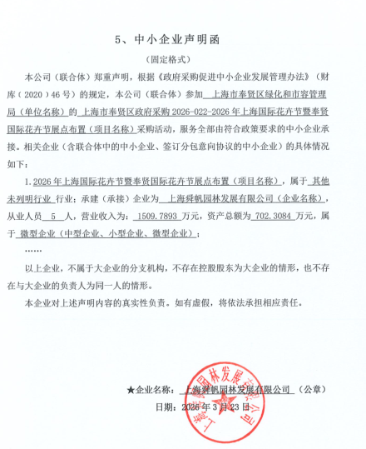
二、上海舜帆园林发展有限公司《中小企业声明函》截图

